
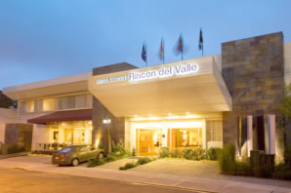 | El Rincón del Valle es un hotel "bed & breakfast", especialmente diseñado para satisfacer las necesidades del ejecutivo de hoy en día, por ello su ubicación estratégica, en una elegante zona residencial a 19 Km. del aeropuerto y a cinco minutos del centro Financiero de Costa Rica.
El hotel tiene veinte habitaciones muy confortable, muy bien decorada, para estadías largas, el Rincón del Valle tiene una excelente ubicación y una atmósfera cálida. | 
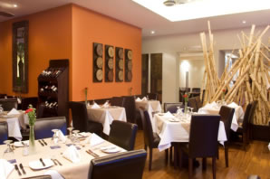 | El hotel cuenta con servicios de restaurante tanto bajo techo como al aire libre, al igual que grandes áreas verdes para que el visitante se relaje.

TARIFAS 2010
Tarifas validas hasta Diciembre 15, 2010
Descripción Habitaciones | Tarifa
Deluxe - Sencilla o Doble | $119.00
Junior Suite - Sencilla o Doble | $169.00
Persona adicional | $26.00
NOTAS:
- Las tarifas no incluyen el 13% de impuestos de ley
- Las tarifas incluyen desayuno estilo buffet.
- Persona adicional $26.00 más impuestos.
- Children under 10 years old sharing room with their parents free of charge - Maximum 2 children - Include breakfast.
- Niños menores de 10 años de edad compartiendo habitación con 2 adultos gratis.
- El hotel tiene servicio de traslado - con itinerario - al Aeropuerto Internacional Juan Santa María.

